UNIDAD 1: ERRORES E INCERTIDUMBRE EN LAS MEDICIONES. ESPECIFICACIONES DE EXACTITUD.

Error e incertidumbre en las mediciones. Introducción
- Errores absolutos y relativos - Margen de incertidumbre - Error relativo.
- Clasificación de los errores. Errores gruesos o faltas - Errores sistemáticos - Errores fortuitos o casuales - Ejemplo de aplicación sobre errores sistemáticos.
- Interpretación y uso de especificaciones de exactitud. Clase de exactitud de los instrumentos analógicos - Especificaciones de exactitud en los instrumentos digitales.
- Escalas de los instrumentos – Lineales – Ampliadas – Comprimidas – Escalas en dB.
- Escalas en dB - Mediciones con instrumentos calibrados en dB.
- Mediciones Indirectas Propagación de errores - Problema inverso en el cálculo de errores. Cuestiones y problemas.

Al completar esta unidad, Ud. será capaz de hacer lo siguiente:

- Definir error absoluto, error relativo, y error porcentual.
- Distinguir entre el error y la incertidumbre.
- Distinguir entre los errores groseros, sistemáticos, y accidentales.
- Interpretar y usar correctamente las especificaciones de exactitud de los instrumentos analógicos y digitales para medir tensiones y corrientes.
- Elegir el tipo de escala que debe tener un instrumento para un propósito determinado.
- Efectuar mediciones empleando instrumentos con escalas en dB.
- Calcular como se propaga el error y la incertidumbre al medir indirectamente una magnitud.
- Determinar el error máximo admisible en un instrumento que va a ser usado para medir una magnitud en forma indirecta.

Error e incertidumbre en las mediciones. Introducción

Las personas solemos considerar al mundo que nos rodea como inmutable y cualquier cosa que se aparte de lo que se considera normal nos parece rara y a veces extraordinaria. La idea de perfección es también bastante común, sobre todo en lo que respecta a la noción que tenemos de nosotros mismos. En este sentido los errores nos resultan inadmisibles, y nuestra tolerancia hacia las faltas cometidas por los demás normalmente es poca. Sin embargo el "error" es un componente esencial del mundo. Es el responsable por ejemplo de la evolución de la vida, (las mutaciones que posibilitan la evolución se deben a errores en la replicaciones del material genético de una generación a otra). De manera análoga, en el plano de la ciencia, muchas veces ha ocurrido que la comprobación de la existencia de errores en la medición de ciertos parámetros a causa de la mejora en los métodos e instrumentos utilizados ha conducido a la modificación de teorías que se suponían totalmente probadas, con consecuencias muy importantes para el avance científico y tecnológico.
La determinación del error que está presente en una medición específica, se realiza mediante una segunda medición que mejore a la primera. La presunción de que existe siempre un cierto error asociado a toda medición es, justamente, el principal acicate que impulsa la búsqueda de técnicas cada vez más refinadas para efectuar las mediciones.
En el campo de la técnica, las mediciones suelen efectuarse para validar el funcionamiento de dispositivos o equipos. Se mide para saber si algo esta funcionando y si lo esta haciendo dentro de determinados parámetros.
En la práctica suele haber una tendencia a expresar el resultado de las mediciones como si fueran absolutamente exactas y libres de error o incertidumbre. Esto puede estar bien y resultar cómodo en la vida cotidiana pero es inaceptable en el área de la ciencia. De ahí que el estudiante de Ingeniería no puede permitirse esta costumbre y debe desarrollar y afianzar la convicción de que no solo debe medirse el valor de una magnitud utilizando para ello los métodos e instrumentos adecuados para el fin a que está destinada la medición, sino que también debe calcularse la cota de error o “Margen de incertidumbre” que afecta la exactitud de la misma. Esta información debe acompañar siempre el resultado final de toda medición.

Errores absolutos y relativos.

Error absoluto verdadero

El objeto principal de toda medición, es determinar el valor de una magnitud, pero debido a los errores que inevitablemente se presentan, siempre se obtiene solamente un valor aproximado al verdadero, que llamaremos valor medido (Xm). Este valor medido difiere del valor verdadero en un "error absoluto verdadero" que se define como la diferencia algebraica entre el valor medido y el valor verdadero (Xv).

(ΔX)v = Xm - Xv

Esta es solamente una ecuación de definición, ya que nunca puede conocerse el valor verdadero de una magnitud. Es mas, en realidad no existe el valor verdadero, absolutamente exacto e invariable de una magnitud física, entre otras cosas debido a la naturaleza discontinua de la materia, y las vibraciones de los átomos y moléculas que la componen. Por ello, la expresión "error absoluto verdadero" no tiene sentido físico.

Valor verdadero convencional. Error absoluto. Margen de incertidumbre.

Luego de haber obtenido el valor de una magnitud con un determinado instrumento, se puede volver a medir esa magnitud pero ahora con métodos mas perfeccionados o con otro instrumento de calidad superior, y extremando las precauciones a los efectos de reducir al mínimo las causas del error, de manera tal que podamos considerar despreciable al error que afecta al resultado de esta segunda medición. En estas condiciones, al valor de la la magnitud medida en segundo término lo llamamos "valor verdadero convencional" (Xvc), o valor real (Xr). De esta manera a su vez queda definido el error absoluto convencional.

(ΔX)c = Xm - Xvc

Esta ecuación si tiene sentido físico. A este valor, cuando se lo puede determinar, se lo denomina directamente error absoluto, (simbólicamente "ΔX") y representa el margen de error del instrumento que se uso en primera instancia para efectuar la medición. (Se aclara que llamar al “error absoluto” de esta modo no presenta una contradicción con el concepto matemático de absoluto, pues no es lo mismo el error absoluto, que puede determinarse mediante una comparación con un patrón, que el valor absoluto del error. Al error absoluto se lo denomina así para diferenciarlo del error relativo que se definirá luego).
Como concepto general podemos adoptar como valor convencional, al valor medido con instrumentos patrones, es decir que posean características funcionales y constructivas tales que nos permitan afirmar que la medida efectuada se realiza con un error que puede despreciarse respecto al que esta presente al emplear el instrumento inicial y de cuya medida se quiere conocer el error absoluto.
Muchas veces, el error absoluto no puede ser determinado porque se carece de un segundo instrumento que pueda ser considerado patrón respecto del primero. Sin embargo es posible realizar una estimación del margen de error que puede afectar a la medición en base a ciertas características del instrumento que el fabricante proporciona en el listado de especificaciones técnicas. El error máximo estimado de esta manera se conoce como grado o “margen de incertidumbre” de la medición, y se simboliza ±ΔX.

Error relativo

El error absoluto por si solo no basta para indicar la bondad o calidad de la medición efectuada. Por ejemplo un error absoluto de 1m en la determinación de la distancia de la tierra a la luna es, en cantidad, más grande que un error absoluto de 1cm en la medición de la estatura de una persona, pero es innegable que la primera medición es mas exacta que la segunda. Es evidente que una mejor caracterización de la exactitud de una medición se obtiene haciendo uso del "error relativo" que es el cociente entre el error absoluto y el valor verdadero convencional de la magnitud considerada, o mejor aun expresando el resultado en forma porcentual (e%).

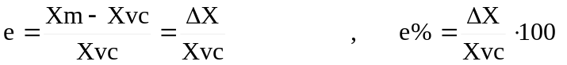

A veces, también se suele calcular el error relativo refiriéndolo al valor medido.

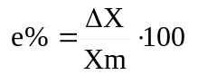

El valor obtenido de esta manera difiere ligeramente del valor verdadero de error relativo, sin embargo constituye una buena aproximación cuando no se conoce el valor verdadero convencional, pero si se puede estimar el error absoluto de la medición haciendo uso de las especificaciones de exactitud del instrumento empleado (como se vera mas adelante).

Clasificación de los errores.

Los errores que afectan el resultado de una medición pueden tener como origen, el método de medida empleado, el operador u observador, los instrumentos, las variaciones de valores característicos del medio, etc.
Según su naturaleza, los errores puede clasificarse en: errores gruesos o faltas, errores sistemáticos, y errores fortuitos o residuales.
No existe un limite claro que separe los errores en cada una de estas categorías; a veces, un mismo tipo de error puede ser considerado de uno u otro tipo según sea desde el punto de vista que se lo mire.

Errores gruesos o faltas.

Son los que generalmente se producen por equivocaciones o impericia del operador. Por ejemplo:

Errores de lectura, (en instrumentos que poseen varias escalas, hacer la lectura sobre una que no corresponde al rango seleccionado).
Error de cálculo, (cuando la magnitud a medir se obtiene por la aplicación de una formula o es la relación de una o mas medidas efectuadas con distintos instrumentos).
Error de escritura, (trasladar los resultados de mediciones en forma equivocada a tablas o gráficas).
Error de ajuste del instrumento previo a la medición, (olvidar ajustar a cero un ohmetro de un multímetro antes de efectuar la medición de una resistencia, o no tomar en cuenta la componente continua de una tensión alterna que se mide con un voltímetro).

Errores Sistemáticos.

Son aquellos errores que en las mismas condiciones de ensayo, afectan el resultado de la medición, con el mismo valor y signo; es decir que son errores reproducibles. Generalmente pueden ser corregidos , porque son calculables, o bien porque pueden ser compensados mediante una adecuada forma de operar. Los principales errores sistemáticos que se presentan en las medidas eléctricas son los siguientes:

Errores sistemáticos debido al método de medida utilizado. P.ej: Cuando se desea medir la fem. de una pila con un voltímetro, no se puede evitar que debido a la resistencia interna del mismo que no es infinita, se produzca una circulación de corriente, por lo que en realidad lo que indica el instrumento es una caída de tensión debido a la resistencia interna de la pila y la del voltímetro. Estos errores se pueden corregir si se conoce el valor de la resistencia interna del voltímetro y el de la pila, por medio de un cálculo.

Errores sistemáticos de los instrumentos. P.ej: Disminución del campo magnético en los instrumentos de bobina móvil, cambio de valor de algún elemento como pueden ser resistores divisores o shunts, por envejecimiento o cuando se ha efectuado alguna reparación, cambio de las características elásticas de los resortes generadores del par antagónico en los instrumentos analógicos, utilización del instrumento en condiciones ambientales no recomendadas por el fabricante. Estos errores se corrigen contrastando periódicamente los instrumentos contra un patrón.

Error sistemático del operador. Los operadores tienen tendencias personales que se ponen de manifiesto por ejemplo cuando hay que decidir que valor se le asigna a una medida de un instrumento cuya aguja cae entre dos divisiones de una determinada escala.
Tanto los errores groseros como los sistemáticos pueden ser corregidos, entrando ambos en la categoría de errores corregibles.

Errores fortuitos o casuales.

Si al valor medido de una magnitud se le han efectuado las correcciones de todos los errores sistemáticos, y admitimos que no esta afectada de errores gruesos o faltas, aun queda un error residual que es impredecible. Repitiendo la medición del valor de la magnitud por el mismo operador y utilizando los mismos instrumentos de medida se verifica que existen diferencias o discrepancias entre pares de valores. Estas diferencias son debidas a causas varias que dentro de ciertos límites no pueden controlarse con anticipación. a veces estos errores son consecuencias de la combinación errática de un numero relativamente grande de pequeños efectos, todo ello hace imposible conocer el valor y el signo de estos errores a los que se denominan "Errores fortuitos, aleatorios, casuales o accidentales".
Los errores fortuitos no pueden eliminarse pero es posible por métodos estadísticos averiguar dentro del orden en que se encuentran, (si se hace una serie de medidas con el mismo instrumento, se puede tomar como valor mas probable, al valor medio de dicha serie). A esto se refiere la afirmación efectuada inicialmente, y que ahora se amplia, de que lo que generalmente se conoce no es el valor verdadero de una medición, sino su valor mas probable acompañado del error absoluto máximo que se puede cometer al efectuar la misma.

Ejemplo de aplicación sobre errores sistemáticos

Consideremos el caso que se planteo al explicar el significado de los errores sistemáticos de métodos.
Supongamos que se desea medir la fem. de una pila de Zn - C (valor nominal 1,5 V), y para ello se utiliza un multímetro, cuyas especificaciones dicen que tiene una sensibilidad de 20 KΩ/V al ser usado como voltímetro de CC. Entre los distintos rangos que posee, se elige por ser el mas adecuado, el correspondiente a 2,5 V a fondo de escala. Se sabe además que para esta pila, la resistencia interna de la misma es de 1 KΩ, la que ha sido medida por el método apropiado, y la lectura del instrumento es 1,45 V.

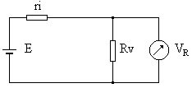

Figura 1-1
La resistencia interna del voltímetro se puede calcular usando la especificación de sensibilidad, lo que da:

Rv = 20 KΩ/V * 2,5 V = 50 Kohm.
Luego:

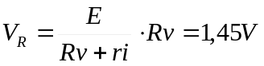

pudiendo obtenerse por calculo el valor de la fem.

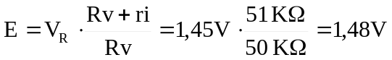

El error sistemático absoluto en este caso ha sido:

ΔE = 1,45 V - 1,48 V = -0.03 V

el error relativo es :
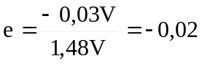

y el error porcentual:

e% = e ⋅ 100 = -0,02 ⋅ 100 = -2 %

Nótese que todos los resultados obtenidos han sido redondeados a dos cifras decimales. Esto es lo correcto, dado que es la resolución de la medición efectuada inicialmente, y no tiene sentido expresar los resultados con más decimales.

Concepto de exactitud y precisión.

En la técnica de mediciones eléctricas, los términos exactitud y precisión, que en el lenguaje corriente suelen tomarse como sinónimos, tienen significados substancialmente diferentes que conviene aclarar.
A medida que disminuye el error que esta presente en una determinada medición, se dice que la misma es mas exacta, y por lo tanto también es mas exacto el instrumento y/o la técnica de medición que se esta empleando.
La precisión, en cambio, esta relacionada con la repetibilidad de los valores sucesivos obtenidos en mediciones del mismo valor de la magnitud en las mismas condiciones. Cuando los distintos valores obtenidos difieren muy poco entre si, decimos que esas medidas son precisas, pero no necesariamente exactas, ya que cada una de las medidas parciales pueden estar afectadas sistemáticamente de un error absoluto grande respecto a las diferencias de valores entre pares de medidas parciales.

Resumiendo:
El error es la diferencia entre el valor verdadero y el valor medido de una magnitud. La incertidumbre en una medición, es una estimación del error máximo que puede estar afectando a la misma.
Los errores sistemáticos propios de un instrumento, se corrigen contrastando el mismo contra un patrón. Para que un determinado instrumento pueda ser considerado patrón respecto de otro debe ser de una exactitud superior (por ejemplo cinco veces mejor). La pregunta obvia que surge en este momento es: ¿Cómo se especifica la exactitud de los aparatos o instrumentos de medición?
La exactitud de los aparatos de medición se especifica de diferentes maneras según sean analógicos o digitales, y de acuerdo al tipo de instrumento y la magnitud que se mide, (como se verá en el siguiente punto).

Interpretación y uso de las especificaciones de exactitud.

Clase de exactitud

Los instrumentos tales como voltímetros y amperímetros analógicos (por ejemplo los que se usan normalmente en los tableros de control de alimentación eléctrica), suelen especificar su exactitud por medio de un numero denominado índice de exactitud, clase de exactitud o simplemente clase. Este número expresa el error máximo que puede estar presente, al medir con el instrumento, como un porcentaje del valor fiduciario del mismo. (El termino fiduciario significa, según el diccionario, "aquello de lo cual se puede dar fe o crédito", y corresponde generalmente al valor de fondo de escala en los instrumentos de escala lineal).

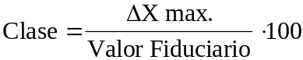

El valor de ΔXmax lo obtiene el fabricante del mismo por métodos estadísticos de la serie de instrumentos fabricada. Es decir que la clase del instrumento esta dando la cota de error máximo que puede estar presente al medir con el mismo. Por ejemplo: un amperímetro de clase 0,5 con una escala 0-200 A no debe dar, en ningún punto de la escala, un error absoluto superior a:

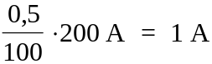

Así si el instrumento indica 150 A, el valor verdadero de la magnitud debe estar comprendida entre 149 y 151 A. El resultado de una medición como esta debe darse de la siguiente forma:
I = 150A ± 1 A

Lo que nos da el valor mas probable de la magnitud (150 A) y los limites de incertidumbre con los cuales se conoce la misma (± 1 A).
En nuestro país, la norma IRAM - 2039 fija como clase de instrumentos:

0,25 - 0,5 - 1 - 1,5 - 2 - 3

Generalmente los instrumentos que pueden medir CC y CA tienen distinta clase para cada caso, la que se especifica por separado. En caso de que solo se indique una clase, se supone que cumplirá con la misma en ambas condiciones de funcionamiento.

Especificaciones de exactitud en los instrumentos digitales

En todos los aparatos de medición mas o menos complejos, (por ejemplo, que tiene varios rangos, y/o escalas), la exactitud se especifica indicando el error máximo que se puede presentar al utilizar dicho aparato. Normalmente el error total es la suma de un error fijo, o porcentaje del valor máximo que el instrumento puede mostrar, mas un porcentaje del valor leído. En el caso de tratarse de un instrumento con indicación numérica, (es decir digital) se suele usar en lugar del porcentaje del valor máximo, un cierto “numero de digitos” de la cifra menos significativa que el visor puede indicar, o una “cantidad de cuentas”, (entendiendo que lo que muestra el visor es, en realidad, una cuenta total).

Pongamos por caso el siguiente ejemplo: Un Voltímetro digital de tres y media cifras (lectura máxima 1999), que esta dispuesto para medir en el rango de 20 V, tiene una especificación que dice que para la medición de tensiones de CC la incertidumbre o error máximo puede ser:

error = ± (0,25 % de la lectura + 2 dígitos)

La expresión "2 dígitos" corresponde en este caso, dado el rango seleccionado, a 0,02V. (Observe el lector que este valor es equivalente al 0,1% de la lectura máxima, y el 0,25% es un porcentaje de la lectura. Este porcentaje se vuelve importante a medida que efectuamos la medición cerca del valor de lectura máxima. En cambio el porcentaje fijo de la lectura máxima tiene mayor peso, en el error relativo total, cuando las mismas son cercanas a cero).
Si se usa el instrumento para medir una tensión, y el valor indicado por el visor es 10,00 entonces el error máximo es de:

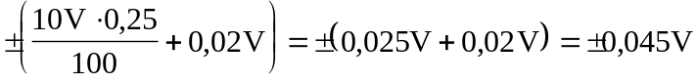

Es decir que el resultado de la medición es (redondeado a dos cifras decimales):

V = 10V + 0,05V

Vale la pena aclarar que a menudo la especificación de exactitud va acompañada de los límites de temperatura de funcionamiento del instrumento dentro de la cual es válida, siendo un valor típico 25°C ± 5°C.

Calibración o contrastación de instrumentos de medición.

Como ya se explico en párrafos previos, la contrastación de un aparato de medición consiste en comparar las lecturas obtenidas con el mismo, a lo largo de todo su rango, con las que se consiguen mediante un instrumento patrón. Si hay diferencias, y si existe algún modo de hacerlo, se corrigen. Luego se toma nota de los errores que no pueden eliminarse y el resultado se lleva a un gráfico, que se denomina curva de contrastación, y que permite corregir la lectura del instrumento.
Para efectuar la selección del instrumento que se va a emplear como patrón, lo primero que hay que tener en cuenta es la relación entre la exactitud del instrumento bajo pruebas y el patrón. Esto dependerá de la norma que se siga para desarrollar el procedimiento. Como regla general, la mayoría de las normas fija que, para que un instrumento de medida pueda ser considerado patrón respecto de otro, su exactitud debe ser por lo menos cinco veces mejor.

Ejemplo:

Se va a contrastar la escala de un voltímetro analógico cuyo alcance es de 10V , su clase de exactitud es Cc=2,5 y se piensa emplear como patrón un voltímetro digital de 3 ½ cifras que tiene los siguientes rangos, 2V – 20V – 200V. Si la especificación del voltímetro digital, dice que el error máximo del mismo es: ±(0,5% lectura + 1 digito). ¿Se podrá emplear el voltímetro digital como patrón?

Solución:

Supongamos que el patrón debe ser por lo menos cinco veces mas exacto que el voltímetro analógico. Esto significa que el error máximo admitido para el voltímetro digital es:

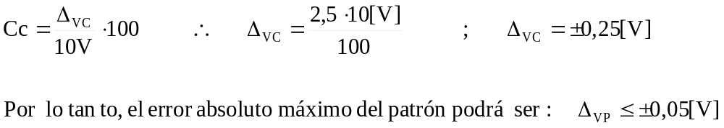

Si el voltímetro digital se emplea en el rango de 20V, el error absoluto (de acuerdo con la especificación) será:

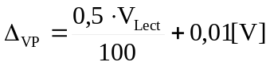

Si se calculan los valores del error absoluto máximo del voltímetro patrón, para distintos valores de lectura, y se llevan los resultados a un grafico, se tendrá:

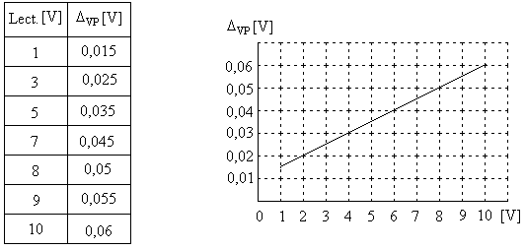

Como puede verse en la grafica, el error absoluto máximo del voltímetro digital, se mantiene por debajo de 0,05V para lecturas menores a 8V. Por ende, el mismo solo puede ser empleado como patrón para lecturas que se ubiquen por debajo de 8V, lo cual significa que no es adecuado para el propósito buscado.

Escalas de los instrumentos

De acuerdo a la aplicación a que esta destinada un determinado instrumento o aparato de medición, pueden resultar mas o menos apropiadas diferentes maneras de presentar el resultado o indicación de la medición efectuada. En instrumentos donde la magnitud medida se presenta en forma analógica o gráfica (por ejemplo osciloscopios y analizadores de espectro), se utiliza una "escala de medición".
Con ciertas variantes particulares para cada caso, pueden distinguirse tres tipos diferentes de escalas que poseen ciertas ventajas para determinadas aplicaciones. Estas son: La escala lineal, la escala ampliada, y la escala comprimida .
En una escala lineal, los incrementos de la magnitud a medir se corresponden siempre con el mismo incremento de la indicación, en cualquier punto de la escala. En cambio, en las escalas ampliada y comprimida, no hay tal correspondencia. El tipo mas frecuente de escala ampliada es la cuadrática, en tanto que las escalas comprimidas mas comunes son las logarítmicas.
Las ventajas que suponen el uso de los distintos tipos de escala puede comprenderse si se establece una comparación entre ellas. Supóngase que se tiene un aparato de medición en el cual el operador puede elegir el tipo de escala a usar. (Como el estudiante podrá comprobar mas adelante, en realidad esta no es una idea descabellada).

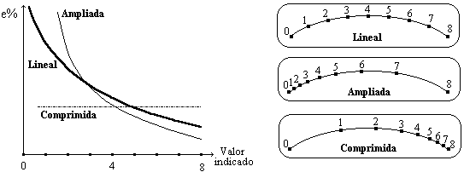

Fig. 1-2

El trazado de las curvas que muestran como varia el error relativo en función del valor indicado sugiere cual es la mejor aplicación que se le puede dar a los instrumentos que utilizan cada tipo de escala.
- Una escala ampliada exhibe comparativamente el menor error relativo en la zona del fondo de la misma. Por lo tanto se presenta como apta para ser usada en instrumentos que sirven para medir una magnitud cuyo valor no varía mucho alrededor de un valor determinado. Por ejemplo, casi todos los voltímetros de tablero que se usan en frecuencias industriales y que deben indicar el voltaje de la línea.
- La escala comprimida, es la que comparativamente tiene el mayor error relativo. Sin embargo este se mantiene prácticamente constante para todo el desarrollo de la escala, salvo en las cercanías del cero (En realidad si la escala es logarítmica pura no tiene cero). Por este motivo los instrumentos con escalas comprimidas se usan para la medición de magnitudes que varían en gran medida, como pueden ser la intensidad del sonido o de la luz.
- En una escala lineal, el error relativo tiene un valor intermedio en gran parte de su desarrollo. Por ello su utilización es conveniente en aparatos e instrumentos de medición de usos generales.

Un caso especial, que será presentado seguidamente, es el de los instrumentos que emplean una escala que ha sido trazada en función de una relación de magnitudes de base logarítmica, por ejemplo las escalas en decibeles.

Escalas en dB - Mediciones con instrumentos calibrados en decibeles

Dado un determinado dispositivo que posee una entrada y una salida. Si se le aplica un cierto valor de potencia a la entrada, proporciona, en general, una potencia de salida distinta de la de entrada. La relación entre la potencia de salida y la de entrada es la ganancia de potencia del sistema (dicho esto en un sentido general, ya que el sistema también puede producir pérdidas, en cuyo caso la ganancia de potencia sería menor que 1).
Al considerar problemas en los cuales varios de estos dispositivos se conectan en cascada, resulta más fácil usar relaciones logarítmicas que lineales, ya que así la ganancia total de un sistema que contiene “N” bloques puede calcularse muy fácilmente mediante la suma de las ganancias parciales en lugar de tener que usar productos. La relación básica es:

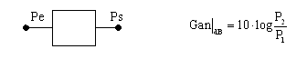

También la relación logarítmica es sumamente cómoda cuando se trata de representar gráficamente como varía la ganancia de un sistema en función de alguna otra variable de amplio rango dinámico como pude ser, por ejemplo, la frecuencia. Puede usarse (y de hecho así se hace) una representación de amplitud en dB, y de frecuencia en una escala logarítmica, con lo cual puede tenerse una apreciación mas amplia del comportamiento del sistema que la que se obtendría usando gráficos con escalas lineales.
También los dB pueden usarse para expresar relaciones entre dos niveles de potencia entregados a una carga por un mismo dispositivo:

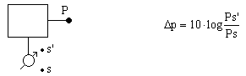

En cualquiera caso que se trate, se puede decir que:

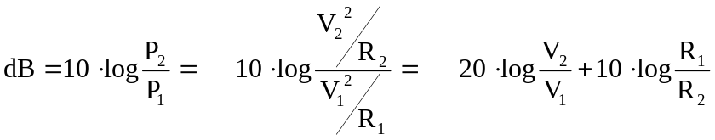 (Ecuac. 1)

Se suele hablar a veces de ganancia de voltaje de un sistema en dB, expresando la relación simplemente como:

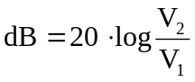 (Ecuac. 2)

Pero debe saberse que la ganancia de tensión de un sistema puede ser distinta de la ganancia de potencia del mismo, (salvo en el caso que R2 sea igual a R1) .
Resulta importante recordar cuales son valores típicos de ganancia de potencia y/o de voltaje expresada en dB y sus correspondientes relaciones en "Veces". La siguiente tabla muestra dichos valores típicos:

dB | 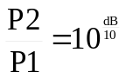 | 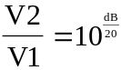
-10 | 0,1 | 0,316
-6 | 0,25 | 0,5
-3 | 0,5 | 0,707
-1 | 0,8 | 0,9
0 | 1 | 1
1 | 1,2 | 1,1
3 | 2 | 1,41
6 | 4 | 2
10 | 10 | 3,16
20 | 100 | 10
30 | 1000 | 31,6
40 | 10000 | 100
50 | 100000 | 316
60 | 1000000 | 1000

La medición de la ganancia de un determinado sistema implica aparentemente el uso de un instrumento para medir potencia que debe ser usado para medir los valores de P1 y P2 y luego efectuar el cálculo correspondiente haciendo la razón entre ambos valores. O bien el uso de un voltímetro (si se suponen conocidos los valores de R1 y R2).
Otro recurso mas sencillo (que generalmente es el que se usa) es calibrar la escala del instrumento que se trate en dB usando un valor de referencia, y así la ganancia se obtendría directamente efectuando la diferencia entre los valores de P2 y P1 (o V2 y V1) expresados en dB.

El decibel referido a 1 mW (dBm).

El dBm es justamente una forma de llevar a la práctica lo explicado en el párrafo anterior. Aquí se toma como valor de comparación para el trazado de la escala una potencia de referencia P1 =1mw. Si el instrumento usado es un voltímetro en lugar de un Wattimetro, obviamente debe fijarse, también, un valor de referencia para la resistencia R1. Normalmente el valor de referencia de R1 usado para el trazado de la escala en dBm en un voltímetro es 600 ohms, ya que es el valor de impedancia característica adoptado por una múltiple variedad de dispositivos tales como; generadores de señales de audio, amplificadores de línea, pares de conductores telefónicos, etc...
El valor de voltaje que produce una potencia de 1 mW sobre una carga de 600 ohms es 0,775 V , ya que:

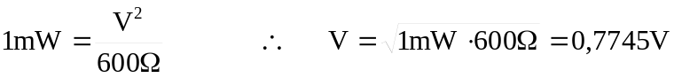.

Conociendo este valor es posible trazar una escala en dB para un determinado rango de un voltímetro de CA. (En los ejercicios de soporte práctico, el alumno podrá encontrar un problema sobre el tema).
Nótese que el dBm es también útil (y se lo usa bastante) para dar el valor de un cierto nivel de potencia (respecto a 1 mW). Así si se dice que tal o cual dispositivo, entrega una potencia de 10 dBm, se esta queriendo decir que la potencia en cuestión esta 10 dB por encima de 1 mW, es decir que se tratan de 10 mW.

El decibel referido a 0,775 V (dBu)

En realidad, la escala trazada corresponde a una relación de voltajes, respecto de la referencia especificada. Por este motivo, se suele decir que la escala esta calibrada en dBu.
La lectura en dBu que pudiera obtenerse, será equivalente a un valor en dBm únicamente si se mide sobre cargas de 600 ohms. De lo contrario, habrá que añadir la corrección correspondiente, que se calcula con la Ecuación 1
Generalmente la escala que se calibra en dB es una de las mas bajas (por ejemplo 10 V). Cuando en un voltímetro, se cambia de rango, la lectura sobre la escala debe multiplicarse por la relación que hay entre los rangos, por ejemplo, si un voltímetro tiene una escala graduada de 0 a 10 V en su rango fundamental, al pasar a un rango de, digamos, 30 V, la lectura debe multiplicarse por la relación F = V2/V1 , o sea numéricamente F=30/10 =3.
Si la escala en dB de este instrumento ha sido calibrada para medir en el rango de 10 V, al pasar al rango de 30 V, la lectura en dB será:

dB = 20 log (V1 / 0,775 V) F

Por una propiedad de los logaritmos se puede poner.

dB = 20 log (V1 / 0,775) + 20 log F (Ecuac. 3)

Es decir que, a lo que se lea en la escala trazada originalmente se le debe sumar 20 log F.

(El estudiante encontrará al final de esta sección, una serie de problemas y preguntas que se sugiere resolver).

Mediciones indirectas, propagación de la incertidumbre y el error.

Cuando el valor de la magnitud de interés no se obtiene directamente a partir de la lectura de un instrumento, sino a través de un cálculo realizado sobre lecturas de dos o mas instrumentos, en los cuales el error o la incertidumbre asociada a cada uno se conoce, surge el problema de conocer cual es el error ligado al resultado final.
Se puede formular una solución en un caso concreto y luego intentar generalizar a partir de la misma. Considérese entonces que una determinada magnitud Z se obtiene a partir del producto de otras dos, X e Y.
El error relativo en la medida de cada una de estas se supone conocido, entonces:

Si → Z = X * Y ; Tomando diferenciales → dZ = Y ⋅ dX + X ⋅ dY

Dividiendo ambos miembros por Z:

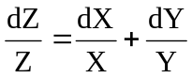

Si los errores relativos en X e Y son suficientemente pequeños, se pueden sustituir los diferenciales por incrementos. Se obtiene así:

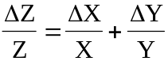

Es decir, el error relativo en Z es igual a la suma de los errores relativos en X e Y.
Si la relación entre ambas magnitudes no fuera un producto, se puede proceder en forma similar. Por ejemplo:

Para medir la potencia entregada por una fuente de alimentación, se mide la caída de tensión que se produce en sus bornes de salida al conectarla a una carga de 50 Ω+5%. Si el resultado obtenido es de 12,0 V + 1%, ¿cual es la potencia que suministra la fuente?

La potencia viene dada por:
P = V2/R

Derivando y sustituyendo después diferenciales por incrementos:

Como se puede apreciar en este ejemplo, el resultado de una de las derivadas tiene signo negativo, lo que podría inducir a pensar que el error total se reduce.
Sin embargo hay que considerar siempre el peor caso, es decir incrementos de signos opuestos, por lo tanto:
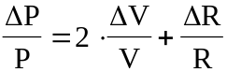
Substituyendo los valores numéricos, ΔP/P=(2 ⋅ 0,01)+ 0,05=0,07. El resultado será pues: 2,88 W ± 7%, o de forma mas correcta: 2,9W + 7%, o si se prefiere, 2,9W +0.2W.
En este mismo ejemplo, se puede observar que si el error relativo en la medida de tensión fuera de un 10% , el error en la potencia, según el método anterior, seria del 25%.
Si en cambio se calcula directamente, mediante la expresión de P, cuando la tensión es de (12-1,2)V, y la resistencia es (50 + 2,5)Ω, se obtiene un error del 30,5 %. Esta discrepancia se debe al hecho apuntado anteriormente: no se pueden sustituir diferenciales por incrementos cuando estos son grandes.

Una expresión más general para la propagación de errores en la medición de una magnitud que es función de otras, tal como:

Z = f ( X ,Y .... )
Viene dada por:

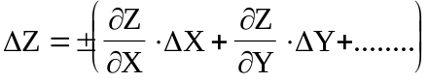 (a)

O bien, considerando los errores relativos:

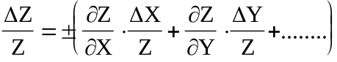

Donde las derivadas parciales representan coeficientes que ponderan el peso del error de cada medición en el error total (hay que tener presente, que los coeficientes obtenidos a partir del cálculo de las derivadas parciales deben tomarse siempre con signo positivo, a fin de considerar el peor caso, es decir que los errores se sumen).

Las fórmulas presentadas son válidas para el caso de que los resultados de las mediciones que intervienen guarden algún tipo de relación entre si, por ejemplo si se han efectuado con el mismo instrumento. Pero para el caso de que las medidas sean completamente independientes una de otra, una mejor aproximación al error final se consigue empleando la siguiente ecuación:

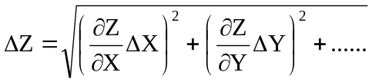 (b)

Esta expresión (b) conduce a un valor ligeramente menor que el que se obtendría empleando (a), pero se justifica al considerar que al ser las medidas completamente independientes entre si, existe una mayor probabilidad de que los errores se cancelen mutuamente. No obstante, si la posición es conservadora con respecto al problema de la propagación del error, seria mejor inclinarse siempre por el cálculo mediante la expresión (a), que daría un valor mas grande para el error, porque no siempre puede estar claro si las medidas parciales son completamente independientes entre si o no.

Problema inverso en el cálculo de errores

Suele presentarse el siguiente problema inverso en el cálculo de errores; prefijado un valor límite al error relativo con que se va a llevar a cabo una medición indirecta, hay que determinar el error relativo máximo admisible en cada una de las mediciones parciales. La manera mas práctica de resolver el problema, consiste en plantear la expresión del error relativo total en función de los errores parciales (a), y luego por tanteo, determinar cual es el valor de los errores parciales máximos admitidos.
Este es un problema que en forma mas o menos complicada se presenta en todos los ensayos, especialmente en aquellos que se realizan por primera vez para un propósito fijado; se adoptan determinados instrumentos y métodos de medida; se mide valores; se calculan los errores parciales y el error total; si este no es aceptable se estudia la posibilidad de disminuir aquel de mayor contribución en el error total; ello exige modificar ciertas condiciones de la experiencia, elegir otros instrumentos y adoptar otros métodos de medida hasta conseguir, en lo posible, el resultado deseado.

El problema de la propagación del error extendido a otros casos.

Los conceptos presentados sobre propagación de errores también son aplicables en otras circunstancias. Por ejemplo, si Ud. ha destapado alguna vez un instrumento o aparato electrónico de medición habrá notado que en los circuitos internos, se emplean componentes de baja tolerancia, lo cual es así para garantizar la precisión de los mismos. Obviamente, la tolerancia de los componentes utilizados tendrá influencia en la especificación de exactitud del instrumento. A modo de ejemplo, considérese el siguiente problema:

Se debe implementar un voltímetro digital para un uso especifico, y se ha elegido para el mismo un conversor A/D integrado de 3 1/2 dígitos con un alcance de 200 mV, que según el fabricante posee una exactitud de la conversión de 0,1 % del valor del alcance. Si el circuito de entrada produce una atenuación de 10 veces y la tolerancia de los resistores usados para el mismo es del 0,5 %, ¿cual es la especificación de exactitud del voltímetro implementado y a partir de que lectura del mismo, la exactitud de la medición se reduce a la mitad que para plena escala?

Solución:
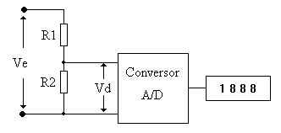

Figura 1-3
Si se adopta un divisor resistivo tal como el que se indica en la figura anterior (no hay otra opción pues no se especifica la resistencia de entrada del conversor A/D) se puede considerar que el voltaje de entrada en el conversor será:

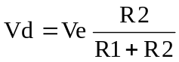 (1)

Sabemos que las tolerancias de R1 y R2 son iguales (0,5 %) de manera que se puede poner:

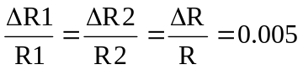 , (es decir 0.5%) (2)

La expresión del error de Vd será:

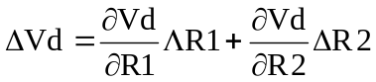

Evaluando las derivadas parciales se llega a la siguiente expresión para el error absoluto en Vd:

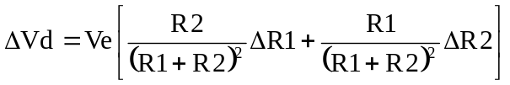 (3)

La expresión para el error relativo se obtiene haciendo el cociente entre (3) y (1) :

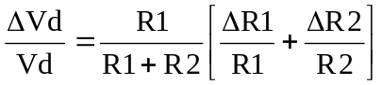 (4)

Si la atenuación es 10 veces y la tolerancia de los resistores es ±0,5 %, el error relativo en Vd es:

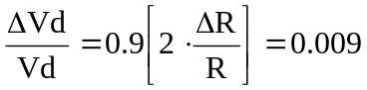 , (es decir ±0.9%) (5)

El error total del instrumento implementado será la suma del error en Vd dado por el divisor resistivo, cuyo valor absoluto dependerá del valor de Ve, (es decir dependerá de la lectura como puede verse en la expresión (3) ), mas el error propio del conversor dado en el enunciado del problema (que es un valor fijo), de manera que la especificación de exactitud del voltímetro implementado será:

error = ± ( 0,9 % lectura + 0,1 % Alcance)

Esto responde a la primera parte del problema. En cuanto a la segunda parte del mismo se pide encontrar el valor de la lectura para el cual la exactitud de la medición se reduce a la mitad que para plena escala. Preste atención a esto: Si la exactitud se reduce a la mitad, esto significa que el error aumentara al doble.

Para plena escala la lectura coincide con el valor del alcance por lo que el error será:

error = ± (0,9% Lectura + 0,1% lectura) = ± 1% lectura

Existirá un valor de lectura “Lx” para el cual el error total sea el doble que para plena escala (es decir ± 2%). Este valor puede calcularse igualando la expresión del error con el valor buscado:

± 2% Lx = ± (0,9% Lx + 0,1% Alcance) (6)

2% Lx - 0,9% Lx = 0,1% Alcance (7)

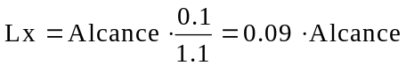 (8)

Quiere decir que a partir de una lectura de aproximadamente el 9 % del alcance del instrumento el error se hace aproximadamente el doble que para plena escala. (Pruebe el resultado dando algunos valores prácticos).

Cuestionario

- Se importa de China un lote de termómetros clínicos X con divisiones cada 0,1ºC. En el mismo embarque se trae otro lote de termómetros clínicos XX con divisiones cada 0,2ºC.
(A) los termómetros X son más exactos (B) no se sabe cuales son más exactos

- Referido a la situación anterior

(A) los termómetros XX son más precisos (B) no se sabe cuales son más precisos

- El número 1,60x10² tiene

(A) 2 cifras significativas (B) 3 cifras significativas

- Un voltímetro analógico tiene una sensibilidad de 20000 Ω/V. La corriente que consume cuando la lectura en la escala de 100V es de 83V vale:

(A) 50μA (B) 41,5μA

- Un voltímetro, cuando se calienta por el sol, indica valores que están siempre ligeramente encima del verdadero. Se trata de un error

(A) Aleatorio (B) Sistematico (C) Grosero

- Los errores aleatorios de un instrumento se pueden corregir

(A) Por métodos estadísticos (B) Calibrando el instrumento (C) No pueden corregirse

- Un voltímetro de alterna de panel es clase 2. La tensión de fondo de escala es 300V. Calcule la incertidumbre cuando la lectura indica 220V.

(A) ±4,4V (B) ±6V (C) ±2V

- Se tiene un voltímetro digital con visor de 3 ½ cifras, cuyo manual consigna que tiene una exactitud de: (±1,5% de la lectura ±2 dígitos) , en el rango de 20 voltios. Se mide una tensión y el instrumento indica 13,15 V. La medición, con su rango de incertidumbre es

(A)13,15 ± 0,11 (B)13,15 ± 0,22 (C)13,15± 0.32

- Se tiene un multímetro que tiene una exactitud de 1% de la lectura para tensiones y 2% de la lectura para corrientes. En el supuesto que se conociera sin error el valor de la resistencia cual sería la forma más exacta de medir la potencia?

(A) V·I (B) I²·R (C) V²/R

- Sabiendo que la unidad dBm corresponde a una relación cuyo nivel de referencia es 1mW, ¿Cuál será el resultado de la siguiente suma?: 12dBm + 10 dB =

(A) 22dB (B) 22dBm (C) No se puede sumar dBm + dB

Problemas

1) Se desea determinar la resistencia interna (Ri) de una fuente de alimentación cuyo valor se estima que puede estar alrededor de los 10 Ω y tiene una FEM. de 12V medida con un instrumento cuya resistencia interna es 10 MΩ, con un error absoluto máximo de +0,04V, para ello se coloca un resistor variable en serie con la fuente y se va ajustando hasta que la lectura de la tensión medida con el mismo instrumento cae a 6V ; luego se mide la resistencia con un ohmetro. Cual debería ser el error relativo máximo del ohmetro utilizado, si se quiere que el error máximo en la determinación de Ri sea del 3% de su valor?

2) Se tiene un multimetro que posee igual exactitud para la medición de tensiones, corrientes y resistencias. Cual seria la forma mas exacta para medir la potencia entregada a una carga resistiva?: a) V.I, b) V2/R o c) I2.R .

3) Se tienen dos instrumentos cuyas especificaciones de exactitud son respectivamente:
+(1% de la lectura +0,1% fondo de escala) para el primero.
+ (0,5% de la lectura +0,2% fondo de escala) para el segundo.
Si el alcance en ambos es el mismo, en que zona de la escala es mas exacto uno que el otro?. Si el alcance del segundo fuera el doble del primero, como seria la situación?.

4) El dibujo siguiente muestra el panel de un multímetro con su correspondiente escala para medición de Vca. Se pide

- Trazar una escala en dBu (o dBm sobre 600 ohms) para los valores indicados en la tabla.
- Calcular la corrección a efectuar si se cambia el rango del voltímetro a los valores indicados en la tabla.
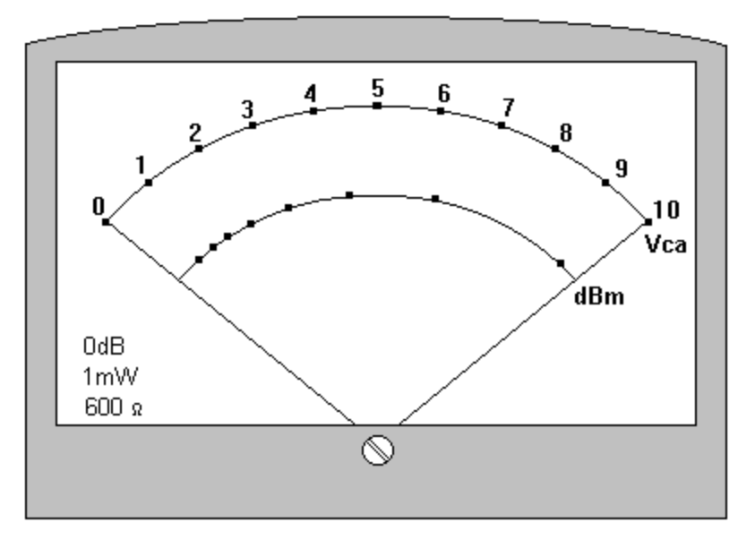

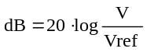 | 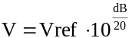 |  |  | Rango de Vca | dB  a sumar
0 |  |  |  | 3
3 |  |  |  | 10 | 0
6 |  |  |  | 25
9 |  |  |  | 100
10 |  |  |  | 250
12
15
18
22

5) El siguiente dibujo, muestra el panel de un medidor de campo, con escala en μV y en dB. Se pide:
a) Averiguar ¿Cual habrá sido el valor de referencia con el cual se calibro la escala en dB?
b) Si el medidor de campo se utiliza con una antena de 50 Ω. ¿Cual es el valor de potencia recibida expresada en dBm si el instrumento indica 50 dB ?.

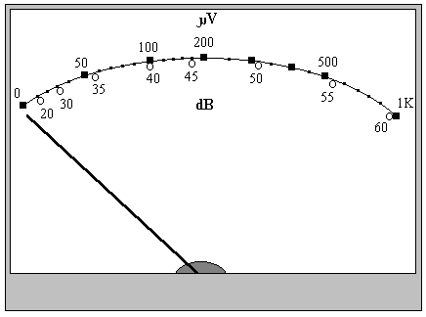

Vref= _____ 50 dB ≡ _____ dBm

6) Si se utiliza un multímetro con escala en dB calibrado para 600 Ω y una potencia de referencia de 1 mW para medir la potencia entregada por un amplificador cuya impedancia de salida es de 50Ω y la lectura obtenida es 12 dBm, ¿Cual es el valor de la potencia de salida expresada en dBm y en W ?.

7) Se tiene un multímetro con escala en dB calibrado para 600 Ω y una potencia de referencia de 1mW. Con el mismo se mide a la entrada y a la salida de un amplificador del cual se sabe que la resistencia de entrada es 1 KΩ y la de salida 50Ω . Si las lecturas obtenidas son; entrada: 5 dB, salida: 11 dB. ¿Cuales son los valores de: Ganancia de voltaje (en veces y en dB), y Ganancia de potencia ( en veces y en dB) respectivamente?

8) Considere un sistema de comunicaciones con un enlace efectuado en 800 Mhz. Si se dispone de un receptor de radio cuya sensibilidad es de 325,5 μV en los terminales de entrada de antena (75 ohm), que esta conectado por medio de una línea de transmisión cuyas pérdidas son de 4 dB a una antena direccional que tiene una ganancia de 12dB. Si el trayecto, entre este receptor y el transmisor es de 2 Km. , la antena del transmisor tiene una ganancia de 6 dB, la línea de transmisión de la antena al terminal de salida del TX atenúa 2 dB y la impedancia de salida del mismo es de 300 ohm; ¿Cual deberá ser la mínima potencia entregada por el transmisor expresada en dBm y en W si se desea obtener la señal requerida en la entrada del receptor?.
Ayuda. La atenuación de trayecto (en dB) se calcula de la siguiente manera:

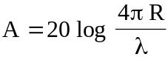

Donde R es la distancia entre los dos puntos del trayecto en metros, y λ es la longitud de onda de la frecuencia considerada.

